Приложение №1 к Контракту
ИКЗ 261165905700016590100100060090000244

Техническое задание
Требования, установленные Заказчиком к качеству, техническим характеристикам товара, требования к функциональным характеристикам (потребительским свойствам) товара, к размерам, упаковке, отгрузке товара.
Название товара | Головной убор летний (фуражка)
Срок поставки | в течение 30 календарных дней с даты заключения Контракта.
Форма оплаты | После поставки товара, путем перечисления на расчетный счет Поставщика в течении 7 рабочих дней
Источник финансирования | Субсидии на выполнение государственного задания

Заказчик – ФГБУ СЭУ ФПС ИПЛ по Республике Татарстан
Наименование лота – Поставка головной убор летний (фуражка)
Адрес поставки товара: Республика Татарстан, г. Казань, улица Кул Гали, д.4.
Контактное лицо – Гайфулина Виктория Марсовна, тел. (843) 212-42-79
Условия поставки:
Поставка Товара должна осуществляться в соответствующей упаковке, обеспечивающей сохранность изделия при обычных условиях хранения и транспортирования, исключающей механические повреждения, загрязнения, проникновение влаги. Поставщик осуществляет замену некачественного Товара на качественный в течение 5-ти (пяти) рабочих дней, с момента вскрытия дефектов, без дополнительной оплаты в пределах общей цены Контракта. Поставка Товара осуществляется по адресу: Республика Татарстан г. Казань, ул. Кул Гали д. 4, в рабочие дни с понедельника по пятницу с 9:00 до 15:00 ч.

Количество | Размер |  |  |  | Всего
Количество | 56 | 57 | 58 | 59
Количество | 1 | 1 | 2 | 1 | 5

Описание объекта закупки

Фуражка летняя

Обеспечение личного состава ФПС ГПС фуражками летними предусмотрено нормами № 1, 2 постановления Правительства Российской Федерации от 02.08.2017 № 928 «О вещевом обеспечении в федеральной противопожарной службе государственной противопожарной службы».

Полное описание объекта закупки (далее – описание) распространяется на фуражку летнюю (далее – фуражка) предназначенную для обеспечения сотрудников ФПС ГПС (среднего и старшего начальствующего состава).

1. Основные требования
Фуражка должна соответствовать требованиям настоящего описания.
Фуражка должна изготавливаться девяти размеров - с 54 по 62.
Размер фуражки определяют длиной внутренней окружности околыша, соответствующей обхвату головы.

2. Внешний вид
Фуражка должна состоять из донышка овальной формы, трех стенок, козырька, околыша и налобника (примерный внешний вид представлен на рисунках 1, 2, 3).
Фуражка должна быть на подкладке. Шов соединения стенок с донышком настрачивается на стенки на расстоянии 0,2 - 0,3 см.
На околыше должны быть: кокарда, эластичная лента, шнур и две форменные пуговицы золотистого цвета диаметром 14 мм, расположенные на расстоянии 1,0 см от низа и 1,0 см от концов козырька, закрепленные клямерами. В фуражках лицевая часть козырька должна быть изготовлена из лаковой винили кожи черного цвета, подлицевая часть козырька из сукна приборного черного цвета.

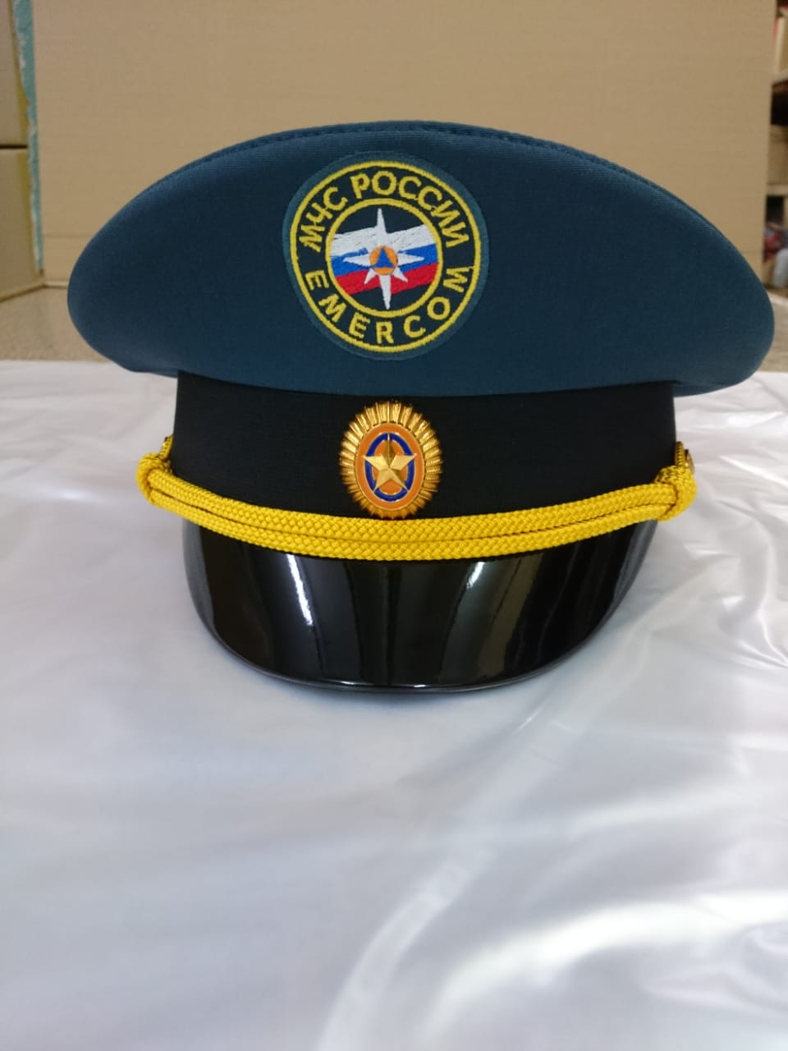

Рисунок 1 Рисунок 2
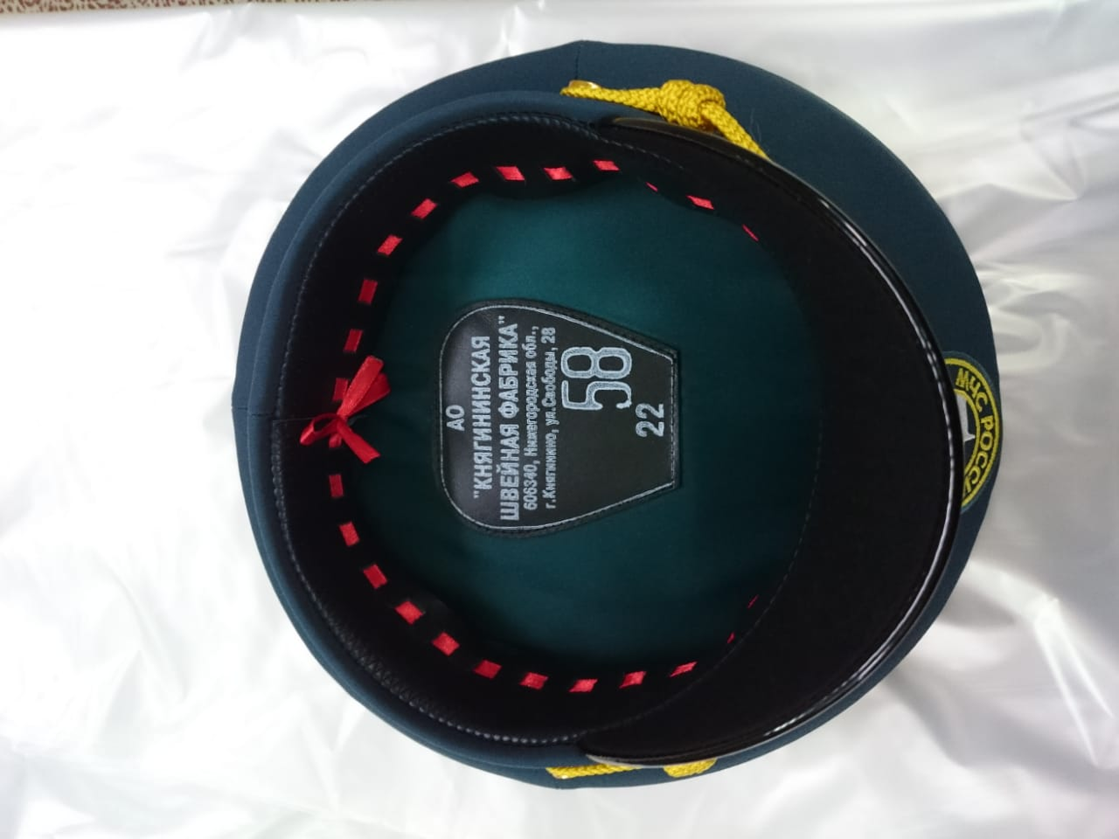
Рисунок 3

Спереди, в центре околыша, на эластичной ленте размещается кокарда золотистого цвета из металла в виде выпуклой эллипсовидной розетки (рисунок 4). Боковая поверхность кокарды имеет 32 двугранных рифленых луча золотистого цвета. Центральная часть кокарды плоская и состоит из концентрических эллипсовидных полосок и эллипса. Первая (внешняя) полоска кокарды покрыта оранжевой эмалью, вторая - синей, третья - оранжевой. Поверх центральной части кокарды наложена пятиконечная звезда золотистого цвета.
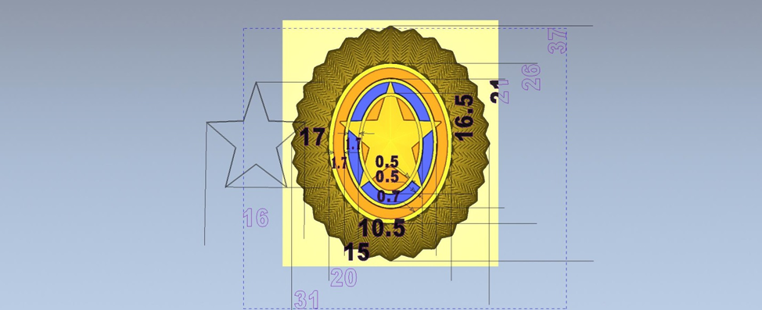
Рисунок 4

На передней стенке фуражки вышивается знак МЧС России диаметром 55±1 мм (рисунок 5).
Элементы знака МЧС России (рисунки, надписи, кант) должны быть вышиты нитями (нитки 120 D/2 полиэстер или эквивалент) соответствующего цвета.
Лицевая поверхность знака МЧС России не должна иметь складок, морщин, вздутий.
Изображения знака МЧС России должны располагаться симметрично, без перекосов и искривлений.
Все измерения знака МЧС России имеют допуск корректировки по размерам ± 1,5 мм.

Рисунок 5

Классификация и виды стежков, строчек и швов – по ГОСТ 12807-2003. Требования к стежкам, строчкам и швам – по инструкции «Технические требования к соединениям швейных изделий».
Раскрой деталей фуражек – по ГОСТ 19902-89. Определение сортности готовых фуражек – по ГОСТ 11259-79.

Измерения фуражки должны соответствовать значениям, указанным в табл. 2.
Таблица 2 (см)
Наименования измерения | Обхват головы |  |  |  |  |  |  |  |  | Допус- каемое отклонение ±
Наименования измерения | 54 | 55 | 56 | 57 | 58 | 59 | 60 | 61 | 62 | Допус- каемое отклонение ±
Длина внутренней окружности | 54,0 | 55,0 | 56,0 | 57,0 | 58,0 | 59,0 | 60,0 | 61,0 | 62,0 | 0,5
Длина донышка | 26,7 | 27,0 | 27,3 | 27,6 | 27,9 | 28,2 | 28,5 | 28,8 | 29,1 | 0,3
Ширина донышка | 24,4 | 24,7 | 25,0 | 25,3 | 25,6 | 25,9 | 26,2 | 26,5 | 26,8 | 0,3
Высота околыша | 4,8 | 4,8 | 4,8 | 4,8 | 4,8 | 4,8 | 4,8 | 4,8 | 4,8 | 0,2
Высота стенки по переднему шву | 7,4 | 7,4 | 7,4 | 7,4 | 7,4 | 7,4 | 7,4 | 7,4 | 7,4 | 0,2
Высота стенки по заднему шву | 5 | 5 | 5 | 5 | 5 | 5 | 5 | 5 | 5 | 0,2
Ширина налобника | 4,5 | 4,5 | 4,5 | 4,5 | 4,5 | 4,5 | 4,5 | 4,5 | 4,5 | 0,3

Фуражка должна изготавливаться из материалов, указанных в таблице 3.
Таблица 3
Наименование материала | Нормативно-техническая документация | Назначение материала
Ткань полиэфирно-вискозная темно-синего цвета по текстильному справочнику «Pantone®» 19-4324 ТРХ | в соответствии с таблицей 3.1 | для донышка, стенок и околыша фуражек
Ткань полиэфирно-вискозная подкладочная  арт. 3233 | ТУ 858-6342-2015 | для подкладки фуражек
Саржа вискозная подкладочная арт.3331 | ТУ 858-5634-2004 | для подкладки фуражек
Наименование материала | Нормативно-техническая документация | Назначение материала
Винилискожа-Т, лаковая | НТД производителя | верхний козырек обтяжного козырька
Сукно приборное арт. 2581 черного цвета, должно вырабатываться из шерстяных и полиэфирных нитей.  Состав: шерсть 80-85%, ПА 15-20%, должно быть не ворсистое.  Ширина 152±2,5 см.  Поверхностная плотность не менее 280 гр/м² | ТУ 858-5746-2005 | для козырька подлицевой части
Материал прокладочный с клеевым точечным покрытием арт. 3231К | ТУ 858-5715-2005 | для дублирования донышка, стенок и околыша фуражек
Кожа хромовая | ГОСТ 1875-83 | для накладки донышка и налобника
Нитки армированные швейные 44ЛХ или 45ЛЛ в цвет ткани | ГОСТ 6309-93 | для изготовления фуражки
Вкладыш полиэтиленовый в обтяжной козырек | НТД производителя | для обтяжного козырька фуражек
Цельнолитая пластина из синтетических материалов | НТД производителя | для малой стойки
Пленка полиэтиленовая жесткая толщиной 1,5 мм | НТД производителя | для околыша
Картон коробочный толщиной 0,5 мм | ТУ5441-002-00279284-2011 | для прокладки под околыш
Лента эластичная черного цвета ширина 37 мм, Состав: ПЭ 100%, | НТД производителя | для оформления околыша
Шнур синтетический золотистого цвета | НТД производителя | для размещения на околыше
Лента стальная марок У10А, У12А с антикоррозийным покрытием толщиной 0,4-0,5 мм, шириной 0,4-0,5 см | ГОСТ 21996-76 | для каркаса донышка
Трубка ПВХ ПБ-2А диаметром 10,0 мм | ТУ 2247-041-10641390-2007 | для каркаса донышка
Трубка ПВХ ПБ-2А диаметром 5,5-6 мм | ТУ 2247-041-10641390-2007 | для соединительной муфты каркаса
Пуговица цельноштампованная из алюминия, с ушком, золотистого цвета,с гербом диаметром 14мм | ТУ 858-5331-94 | для пристегивания шнура к фуражке
Тесьма вязаная прикладная неэластичная из синтетических нитей черного цвета, ширина 15±1мм | НТД производителя | для соединения налобника
Кляймер | НТД производителя | для крепления пуговиц
Лента атласная ширина 5-6 мм | НТД производителя | для стягивания налобника
Полотно нетканое  арт С 1.320.160.01/100 | НТД производителя | для прокладки по низу стенки фуражки
Кокарда золотистого цвета из металла | НТД производителя | для размещения по центру околыша

Примечание:
1. Фурнитура и нитки, применяемая при изготовлении фуражки, должна быть в тон основной ткани или по согласованию с заказчиком черного цвета.
2. Для темных и черных цветов допускается снижение окраски на 1 балл.

Таблица 3.1
Наименование показателей | Единица  измерения | Величина показателя
Ширина ткани с кромками, не менее | см | 150,0 ± 2,0
Поверхностная плотность, не менее | г/м² | 240 ± 12
Разрывная нагрузка ткани, не менее:  по основе  по утку | Н  Н | 900  900
Раздирающая нагрузка ткани, не менее:  по основе  по утку | Н  Н | 60  60
Стойкость к истиранию по плоскости, не менее | циклы | 4000
Гигроскопичность, не менее | % | 4,0
Воздухопроницаемость, не менее | дм³/ м²*с | 40
Пилингуемость, число пилей на 10 см², не более |  | 3
Несминаемость, не менее | % | 60
Изменение размеров после мокрой обработки,  при t 40 ºС не более:  основа  уток | %  % | - 3,0  ± 2,0
Переплетение |  | полотняное
Вид отделки |  | ВО
Состав сырья | % | полиэфир 65 ± 3  вискоза 35 ± 3
Водооталкивание, не менее | усл.ед. | 70
Степень устойчивости окраски к воздействию, не менее:  - света  - пота  - стирки  - органических растворителей  - глажения  - сухого трения  - мокрого трения | балл  балл  балл  балл  балл  балл  балл | 5  4/4  4/4  4  4  4  3

3. Маркировка
Первичная и транспортная маркировка фуражек производится по ГОСТ 19159. Для маркировки фуражек должно применяться клеймо. Клеймо наносят на накладку донышка.
Клеймо должно быть площадью не более 77 см². Клеймо должно быть нанесено контрастной несмывающейся, неосыпающейся, светопрочной краской.
Клеймо должно содержать следующие реквизиты:
- товарный знак поставщика (при его наличии);
- наименование и местонахождение (адрес) поставщика;
- год изготовления (последние две цифры).
В углу клейма проставляют штамп с указанием номера контролера ОТК и размер изделия. Реквизит «размер» проставляют шрифтом 28 по ГОСТ 2.304-81. В реквизите «размер» должен быть указан обхват головы. Пример записи 58.
Все реквизиты маркировки должны наносится в соответствии с требованиями ГОСТ 19159-85. Заполнение всех реквизитов индивидуальной, групповой и транспортной маркировки должно производиться печатным способом. Внесение изменений и исправлений, дописывание в маркировке не допускается.
Транспортная маркировка должна содержать: манипуляционные знаки, габаритные размеры (см), основные, дополнительные и информационные надписи, а также реквизиты, предусмотренные упаковочным листом.
Транспортная маркировка наносится с двух торцевых сторон непосредственно на тару несмываемой краской по трафарету, штампованием или типографским способом. Данные изменяющегося характера могут проставляться штампом.
Маркировка должна быть нанесена непосредственно на тару (ярлык), который должен быть прочно прикреплен и защищен от атмосферных и механических воздействий и изготовлен из материалов, обеспечивающих сохранность надписи при транспортировании и хранении.
Меры предосторожности при транспортировании и хранении фуражек должны соответствовать ГОСТ 14192-96.

4. Упаковка
Для упаковывания фуражек должна применяться индивидуальная и транспортная тара.
Фуражки должны быть упакованы в соответствии с ГОСТ 19159-85. Фуражки должны быть упакованы индивидуально по одной штуке в пакет из пленки полиэтиленовой ГОСТ 10354-82. Для упаковывания фуражек должна применяться транспортная тара.

5. Технологические особенности
Частота машинной строчки стачных внутренних швов должна быть 3,5 - 4,0 стежка на 1 см длины шва.
Концы всех внутренних строчек должны быть закреплены на длине шва не менее 0,6 - 0,8 см или оставлены концы переплетенных ниток длиной 0,5 -1,0 см, по замкнутым линиям строчка должна заходить одна на другую на 1,5 - 2,0 см.
Детали верха стачивают швом шириной 0,5 - 0,8 см, детали подкладки стачиваются швом шириной 0,7- 0,8 см.
Шов стачивания донышка со стенками настрачивают швом шириной
0,2 - 0,3 см от шва стачивания.
В прорези налобника продевают ленту. Налобник настрачивают на тесьму (вязанную) накладным швом зигзагообразной сточкой, частотой 5-6 стежков в
1,0 см, высотой зигзага 0,5-0,7 см. Концы налобника накладывают друг на друга в области заднего шва околыша на величину не менее 2,0 см, при этом они должны плотно прилегать к околышу.

6. Требования безопасности
Фуражки не относятся к опасной продукции согласно ГОСТ 19433-88.

7. Гарантия поставщика
Поставщик гарантирует замену фуражек при несоответствии их качества требованиям настоящего описания при условии соблюдения заказчиком правил транспортирования, хранения и эксплуатации в течение всего гарантийного срока.
Гарантийный срок хранения - 10 лет.
Гарантийный срок эксплуатации - 2 года.
Фуражки должны быть новыми, не бывшими в употреблении,
не проходившими ремонт.

Ответственность Сторон
За невыполнение или ненадлежащее выполнение настоящего Контракта Стороны несут ответственность в соответствии с законодательством Российской Федерации и условиями настоящего Контракта.
В случае просрочки исполнения Заказчиком обязательств, предусмотренных Контрактом, а также в иных случаях неисполнения или ненадлежащего исполнения Заказчиком обязательств, предусмотренных Контрактом, Поставщик вправе потребовать уплаты неустоек (штрафов, пеней).
За каждый факт неисполнения Заказчиком обязательств, предусмотренных контрактом, за исключением просрочки исполнения обязательств, предусмотренных контрактом, размер штрафа устанавливается в следующем порядке:
а) 1000 рублей, если цена контракта не превышает 3 млн. рублей (включительно);
Пеня начисляется за каждый день просрочки исполнения Заказчиком обязательства, предусмотренного контрактом, начиная со дня, следующего после дня истечения установленного контрактом срока исполнения обязательства. Такая пеня устанавливается контрактом в размере одной трехсотой действующей на дату уплаты пеней ключевой ставки Центрального банка Российской Федерации от не уплаченной в срок суммы.
В случае просрочки исполнения Поставщиком обязательств, предусмотренных Контрактом, а также в иных случаях неисполнения или ненадлежащего исполнения Поставщиком обязательств, предусмотренных Контрактом, Заказчик вправе потребовать уплаты неустоек (штрафов, пеней).
За каждый факт неисполнения или ненадлежащего исполнения Поставщиком обязательств, предусмотренных контрактом, за исключением просрочки исполнения обязательств (в том числе гарантийного обязательства), предусмотренных контрактом, размер штрафа устанавливается в следующем порядке:
а) 10 процентов цены контракта (этапа) в случае, если цена контракта (этапа) не превышает 3 млн. рублей;
За каждый факт неисполнения или ненадлежащего исполнения Поставщиком обязательства, предусмотренного контрактом, которое не имеет стоимостного выражения, размер штрафа устанавливается (при наличии в контракте таких обязательств) в следующем порядке:
а) 1000 рублей, если цена контракта не превышает 3 млн. рублей;
Пеня начисляется за каждый день просрочки исполнения Поставщиком обязательства, предусмотренного контрактом, начиная со дня, следующего после дня истечения установленного контрактом срока исполнения обязательства, и устанавливается контрактом в размере одной трехсотой действующей на дату уплаты пени ключевой ставки Центрального банка Российской Федерации от цены контракта (отдельного этапа исполнения контракта), уменьшенной на сумму, пропорциональную объему обязательств, предусмотренных контрактом (соответствующим отдельным этапом исполнения контракта) и фактически исполненных Поставщиком.
Общая сумма начисленных штрафов за неисполнение или ненадлежащее исполнение Поставщиком обязательств, предусмотренных Контрактом, не может превышать цену Контракта.
Общая сумма начисленных штрафов за ненадлежащее исполнение Заказчиком обязательств, предусмотренных контрактом, не может превышать цену Контракта.
Невыполнение Поставщиком условий настоящего Контракта, в том числе несоблюдение Графика поставки является основанием для обращения Заказчика в суд с требованием о расторжении настоящего Контракта или расторжения Контракта в связи с односторонним отказом Заказчика от исполнения Контракта.
В случае полного (частичного) невыполнения условий настоящего Контракта одной из Сторон эта Сторона обязана возместить другой Стороне причиненные убытки.
В случае просрочки со стороны Поставщика исполнения настоящего Контракта Заказчик имеет право обратиться к Поставщику с предложением о расторжении Контракта, возврате уплаченной суммы аванса и уплате штрафных санкций, либо обратиться в суд с соответствующим иском, либо расторгнуть контракт в одностороннем порядке.
В случае неисполнения или ненадлежащего исполнения Поставщиком своих обязательств, оплата по Контракту осуществляется на основании акта сдачи-приемки Товара, в котором указываются: сумма, подлежащая оплате в соответствии с условиями заключенного Контракта; размер неустойки (штрафа, пени), подлежащей взысканию; основания применения и порядок расчета неустойки (штрафа, пени); итоговая сумма, подлежащая оплате Поставщику по Контракту за вычетом штрафа, пени, предусмотренных настоящим Контрактом, после письменного подтверждения Поставщиком суммы начисленной неустойки.
Уплата неустойки и возмещение убытков, связанных с ненадлежащим исполнением Сторонами своих обязательств по Контракту, не освобождают нарушившую условия Контракта Сторону от исполнения взятых на себя обязательств.
Стороны Контракта освобождаются от уплаты неустойки (штрафов, пеней), если докажут, что неисполнение или ненадлежащее исполнение обязательства, предусмотренного Контрактом, произошло вследствие непреодолимой силы или по вине другой Стороны.

Порядок разрешения споров.
Все споры и разногласия, возникающие между Сторонами в связи с исполнением обязательств по Контракту, разрешаются с соблюдением обязательного досудебного претензионного порядка.
В случае, если Стороны не придут к соглашению, споры подлежат рассмотрению в Арбитражном суде Республики Татарстан.

